**МИНОБРНАУКИ РОССИИ**

**Санкт-Петербургский государственный**

**электротехнический университет**

**«ЛЭТИ» им. В.И. Ульянова (Ленина)**

**Кафедра МО ЭВМ**

отчет

по лабораторной работе №7

по дисциплине «**Операционные системы**»

Тема: Построение модуля оверлейной структуры

|  |  |  |
| --- | --- | --- |
| Студент гр. 6381 |  | Дайнович А.Ю. |
| Преподаватель |  | Губкин А.Ф. |

Санкт-Петербург

2018

**Цель работы:**

Исследование возможности построения загрузочного модуля оверлейной линии. Исследуя структуру оверлейного сегмента и способ загрузки и выполнения оверлейных сегментов. Для запуска вызываемого оверлейного модуля используется функция 4B03h прерывания int 21h. Все загрузочные оверлейные модули находятся в одном каталоге.

В этой работе также рассматривается приложение, состоящее из нескольких модулей, поэтому все модули помещаются в один каталог и вызываются с использованием полного пути.

**Порядок выполнения работы:**

Шаг 1.Был написан и отлажен программный модуль типа .EXE, который выполняет следующие функции:

1) Освобождает память для загрузки оверлеев.

2) Читает размер файла оверлея и запрашивает объем памяти, достаточный для его загрузки.

3) Файл оверлейного сегмента загружается и выполняется.

4) Освобождается память, отведённая для оверлейного сегмента.

5) Затем действия 1-4 выполняются для следующего оверлейного сегмента.

Шаг 2.Были написаны и отлажены оверлейные сегменты. Оверлейный сегмент выводит адрес сегмента, в который он загружен.

Шаг 3.Было запущено отлаженное приложение. Оверлейные сегменты загружаются с одного и того адреса, перекрывая друг друга.

Шаг 4.Было запущено приложение из другого каталога. Приложение выполнено успешно.

Шаг 5.Была запущена программа в случае, когда одного оверлея нет в каталоге.

***Сведения о функциях и структурах данных управляющей программы:***

Функция *print* осуществляет вывод строки на экран

Функция *endl* осуществляет перевод курсора на новую строку

**Результаты:**

Запуск программы, когда текущим каталогом является каталог с разработанными модулями

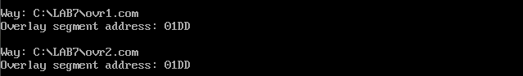

После запуска программы в каталоге, отличном от того, в котором разрабатывались модули:

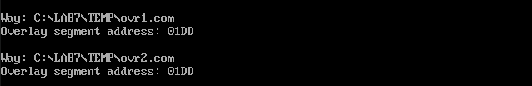

После запуска программы, когда второй оверлейный модуль в каталоге отсутствует:

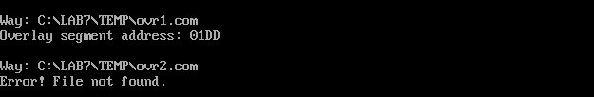

После запуска программы, когда оба оверлейных модуля в каталоге отсутствуют:

D:\Users\Admin\Desktop\4.png

**Ответы на вопросы:**

1.Как должна быть устроена программа, если в качестве оверлейного сегмента использовать .COM модули?

Учитывая смещение в 256 байт в COM-файлах, то пришлось бы редактировать адрес вызова и в первые 256 байт записать содержимое PSP вызывающей программы так как PSP запускаемой программы при таком вызове сформирован не был бы.